
TÉGLÁS GÁBOR ELMÉLETI LÍCEUM, DÉVA
VERSENYFELHÍVÁS

Tisztelt Kollégák!

A dévai Téglás Gábor Elméleti Líceum XII. alkalommal hirdeti meg az Adventi koszorú vallásos versek versmondó versenyét, amelyet 2016. november 26-án, szombaton, délelőtt 10 órai kezdettel tartunk.
A versenyre osztályonként 1-1 diákot várunk, akik a következő korcsoportokban versenyeznek:
• Előkészítő-I-II. osztály
• III-IV. osztály
• V-VI. osztály
• VII-VIII. osztály
• IX-XII. osztály
A versenyzőknek egy magyar szerző istenes versével kell készülniük.
A verseny után, az eredményhirdetésig játszóház, kézműves műhelyek várják a diákokat. Így idén is kellemes és hasznos lesz a várakozás.
A jelentkezési lapot kérjük eljuttatni e-mailben vagy levélben a következő címekre:
Liceul Teoretic „Téglás Gábor”
330055 Deva
Str. Anemonelor, nr. 57A
Tel./Fax: 0254-228080
e-mail: meszaros_eniko@yahoo.com
Tel: O727808786

A jelentkezési lap része ennek a felhívásnak (lásd 2. oldal).
Benevezési határidő: 2016. november 18.
Várjuk a versszerető diákokat és tanáraikat!

JELENTKEZÉSI LAP
ADVENTI KOSZORÚ VALLÁSOS VERSEK VERSENYE – TÉGLÁS GÁBOR ELMÉLETI LÍCEUM, DÉVA
Jelentkezési határidő: 2016. november 18.

Versenyző neve | Osztály | Iskola | Személyi szám (CNP) | A vers szerzője és címe | Szállás (igen/nem)  25-én 26-án

Felkészítő tanár neve | E-mail | Személyi szám (CNP) | Iskola

Kísérő tanár neve | Telefon | E-mail | Személyi szám (CNP) | Iskola | Szállás (igen/nem)  25-én 26-án

Étkezés:
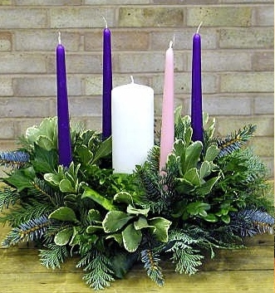
 |  | Személyek száma
November 25. | vacsora
November 26. | reggeli
 | ebéd
 | vacsora
November 27. | reggeli

